Náš školský časopis marec 2022
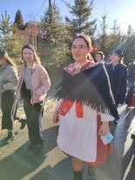
Fašiangový sprievod
Posledný deň pred jarnými prázdninami sa niesol v znamení fašiangových másk, zábavy, hudby a tanca. Novinkou tohto roku bol fašiangový sprievod obcou. Zamaskovaní žiaci, ale aj učitelia vyšli do ulíc Klčova a aspoň takýmto spôsobom vtiahli okoloidúcich i tých, čo vykúkali z okien, do fašiangových osláv. Náš spev sprevádzala harmonika. Bolo pre nás tiež milé, že na nej hral absolvent našej školy. Video z tohto sprievodu je na našej facebookovej stránke školy. Chceme veriť a dúfať, že v tejto tradícii budeme pokračovať.

Zimný olympijský týždeň
Zimné olympijské hry prebiehali tento rok nielen v ďalekej Číne, ale aj na našej škole. Týždeň od 14. do 18. februára sme venovali rôznym aktivitám, ktoré boli spojené s týmto športovým sviatkom. Naši žiaci si spoločne s učiteľmi, každý deň obliekli inú farbu, reprezentujúcu jeden z olympijských kruhov. Okrem toho absolvovali množstvo vzdelávacích, hudobných, ale aj športových aktivít. Bol to určite pre každého zábavný, ale hlavne náučný týždeň.
Sme úspešní v súťažiach
Všetkovedko
- vedomostná súťaž pre žiakov 2. – 4. ročníka
- všetkovedkom školy je Viktória Gadušová (3.A)
Expert geniality show
- vedomostná súťaž pre žiakov 5. – 9. ročníka
- najúspešnejšia riešiteľka na druhom stupni je Laura Walterová (7.A)
Matematická olympiáda – okresné kolo
- 7. miesto na okrasnom kole v kategórii Z5 získal úspešný riešiteľ Teodor Masliš (5.A)

Lyžiarsky kurz
V dňoch 28.2. - 4.3.2022 žiaci siedmeho ročníka absolvovali lyžiarsky kurz v Levočskej doline. Bol to týždeň plný zábavy, pekného počasia a hlavne učenia sa zlyžovať akýkoľvek kopec. Výcvik sme ukončili súťažným slalomom, kde v kategórii „začiatočník“ vyhral Šimon Berko a v kategórii „pokročilý“ Richard Forgáč. Všetci sa už teraz tešíme na ďalšie športové výzvy!
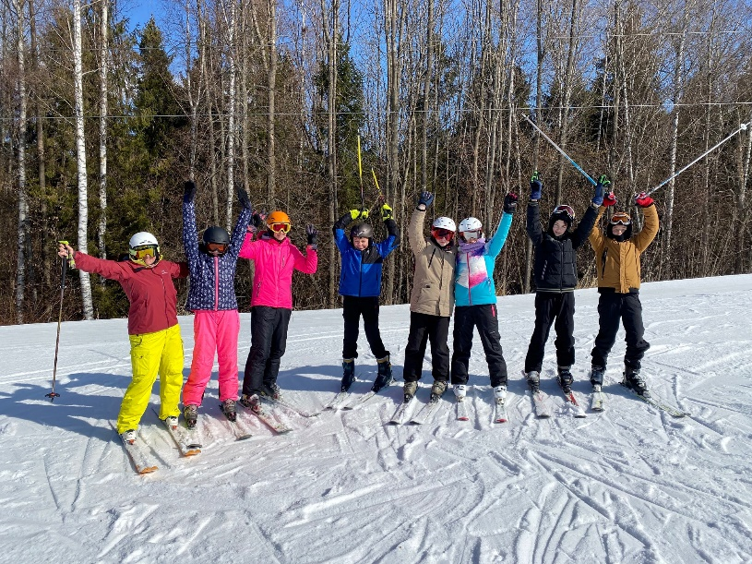
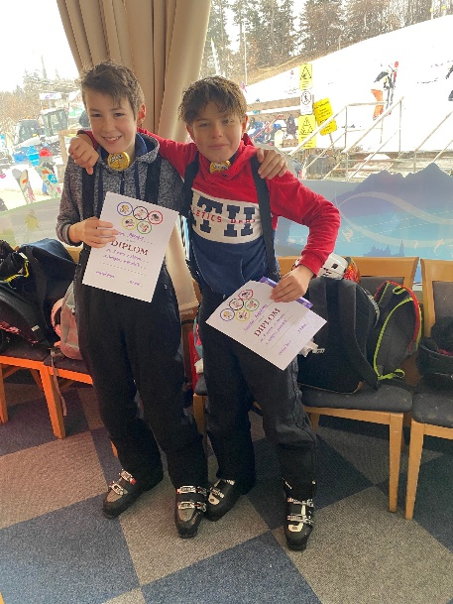
ČO NÁS ČAKÁ:
- Besedy s CPPPaP – Správajme sa bezpečne
- Slávnostný zápis do 1. ročníka – 5.4.2022
- Testovanie T9 - 6.4.2022
- Duchovná obnova zamestnancov a žiakov katolíckych škôl – 7.4.2022
- 22. apríla – Deň Zeme
- Exkurzie: 1. stupeň – Planetárium Prešov – 2. 5.
2. stupeň – Košice Steel Park - 13. 4.

- Deň matiek – 8.5.
- Škola v prírode – 9.-13.5. Rajecké Teplice –zariadenie Kunerad – žiaci 1. stupňa ZŠ
Príprava na veľkonočné sviatky
Popolcovou stredou sme začali 40 dňové pôstne obdobie. V pôstnom období sme sa snažili vzdať sa niečoho, čo je nám príjemné a čo máme radi. Napríklad pozeranie televízie, hranie počítačových hier alebo jedenie sladkostí.
V období pôstu sme sa pripravovali na slávenie veľkonočných sviatkov, ktoré sú pre nás najdôležitejšie sviatky v roku. Pripomíname si smrť a zmŕtvychvstanie Pána Ježiša, ktorý nás vykúpil a tak nám otvoril bránu do neba. V našej škole sme sa počas tohto obdobia častejšie modlili, častejšie a aktívnejšie zúčastňovali na svätých omšiach a konali dobré skutky. Okrem toho sme sa každú stredu počas veľkej prestávky stretli a spoločne modlili Krížovú cestu. Krížovou cestou nás viedli a zamyslenia prednášali žiaci 5.A, 6.A, 7.A a 9.A triedy. Za ich službu a obetu im ďakujeme. Spolu s nimi sme sa tak mohli spojiť a sprevádzať Ježiša jeho cestou umučenia a zamyslieť sa nad svojou cestou životom.

Všetkým prajeme radosť a pokoj zo zmŕtvychvstalého Pána a príjemné prežitie sviatkov Veľkej noci.

Riaditeľka a kolektív cirkevnej školy

Kuk do škôlky
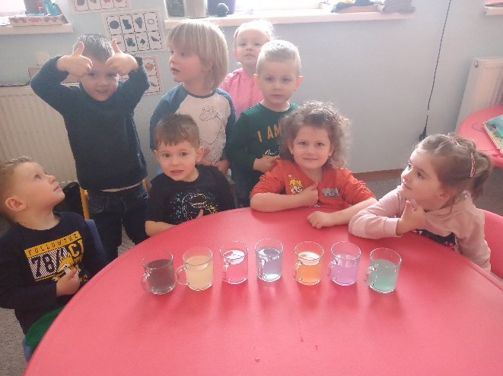
Svetový deň vody sa uskutočnil aj v našej malej triede. Počas tohto dňa sme spoločne tvorili s vodou rôzne aktivity...zapúšťanie farieb do vody sledovanie vody v podobe ľadu a následné pozorovanie topenia ľadu. Ako sa robí čajík, či polievka? Aj toto sme spolu zvládli. Mamky, máte doma šikovníkov. Prišli sme k záveru, že bez vody sa nedá existovať, a preto je ňou potrebné šetriť. Ako odmenu za dobre vykonanú prácu sme si pred spaním vypočuli rozprávku O živej vode.
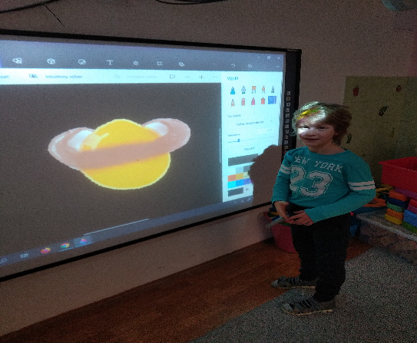
^{VESMÍR}
Vo februári sa naše deti vo veľkej triede venovali ich obľúbenej, a zároveň náročnejšej téme VESMÍR. Prejavovali zručnosť a praktickú tvorivosť pri vytváraní produktov z prírodnín prostredníctvom využitia rôznych pracovných a výtvarných techník.
Vyjadrovali rôznymi umeleckými výrazovými prostriedkami vlastné predstavy o Slnku, Zemi, Mesiaci a hviezdach získané pozorovaním na IKT. Táto téma sa im veľmi páčila.
^{KARNEVAL ŠKÔLKÁROV}
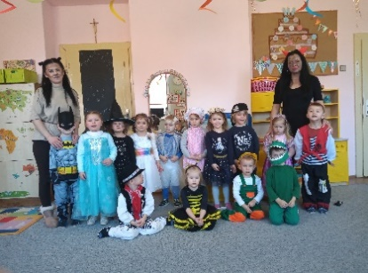
Konečne nastal deň dlho očakávaného karnevalu. Nielen tanec, smiech, rôzne súťaže, ale aj hry vyčarili na tváričkách detí úsmev. Vysmiatí, vytancovaní, unavení, ale nič to ...O rok sa opäť tešíme znova, že sa aspoň na chvíľu prenesieme do sveta tanca a zábavy!
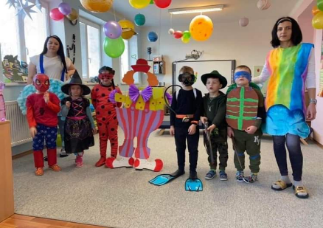
^{KRTKO}
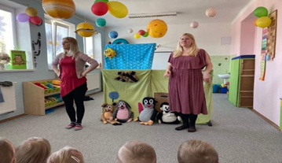
Nedávno k nám zavítalo divadielko, kde prostredníctvom bábkových zvieratiek- krtka, ježka, myšky a zajka sa deti dozvedeli veľmi dôležitú vec: - kamaráta si nevyberáme podľa výzoru, ale podľa ich vlastnosti a dobrého srdiečka. Veselé situácie deti rozosmiali, zapojili sa do hry s tetuškami a na záver ich odmenili potleskom. Všetci sa tešíme na ďalšie stretnutie s rozprávkovými postavičkami, kde sa dozvieme niečo nové, no zároveň poučné.

